МІНІСТЕРСТВО ОСВІТИ І НАУКИ УКРАЇНИ

Національний університет кораблебудування імені адмірала Макарова

# О. О. ЧЕРНО, А. П. ГУРОВ, В. К. ЧЕКУНОВ

**МЕТОДИЧНІ ВКАЗІВКИ ДО ЛАБОРАТОРНИХ РОБІТ**

**З дисципліни «Моделювання об’єктів та систем»**

*Рекомендовано Методичною радою НУК*

Електронне видання комбінованого використання на DVD-ROM

Миколаїв → НУК → 2018

УДК 007.52:621.865.8 ББК 32.844-040.21я73 Ч49

*Автори* О. О. Черно, канд. техн. наук, доцент, А. П. Гуров, канд. техн. наук, професор В. К. Чекунов

*Рецензент* С. М. Новогрецький, канд. техн. наук, доцент

# Черно О. О.

Ч Моделювання об’єктів та систем: Методичні вказівки до лабо- раторних робіт / О. О. Черно, А. П. Гуров, В. К. Чекунов. – Миколаїв: НУК, 2018. – 47 с.

Вказівки містять опис лабораторних робіт, що виконуються студен- тами при вивченні дисципліни "Моделювання об’єктів та систем".

Призначені для студентів спеціальностей "Автоматизація та комп’ютерно-інтегровані технології" і "Електроенергетика, електротехніка та електромеханіка". Також можуть бути використані в процесі вивчення інших дисциплін технічного спрямування, студентами інших спеціальнос- тей вищих навчальних закладів.

© Черно О. О., Гуров А. П., Чекунов В. К., 2018

© Національний університет кораблебудування імені адмірала Макарова, 2018

# ВСТУП

Моделювання є основним методом досліджень у всіх галузях знань і науково обгрунтованим методом оцінок характеристик складних систем, що використовуються для прийняття рішень у різних сферах інженерної діяльності. Існуючі та проектовані системи можна ефективно досліджувати за допомогою математичних моделей (аналітичних та імітаційних), що ре- алізуються на сучасних ЕОМ, які в цьому випадку виступають в якості ін- струменту експериментатора з моделлю системи.

В даний час не можна назвати галузь людської діяльності, в якій у тій чи іншій мірі не використовувалися б методи моделювання. Особливо це відноситься до сфери управління різними системами, де основними є процеси прийняття рішень на основі одержуваної інформації.

Дані вказівки присвячені комплексу лабораторних робіт з моделю- вання лінійних та нелінійних систем. Проведення лабораторних робіт до- зволить поглибити і закріпити знання студентів з дисципліни "Моделю- вання об’єктів та систем".

# ЛАБОРАТОРНА РОБОТА № 1

**ОСНОВИ МОДЕЛЮВАННЯ У СЕРЕДОВИЩІ SIMULINK**

**Мета роботи:** ознайомлення із середовищем візуального моделю- вання Simulink та з його основними бібліотеками блоків, вивчення правил їх з’єднання, правил створення структурних схем та прикладів їх застосу- вання.

# Хід роботи

Вікно бібліотек блоків Simulink наведене на рис. 1.1 [1, 2, 4].

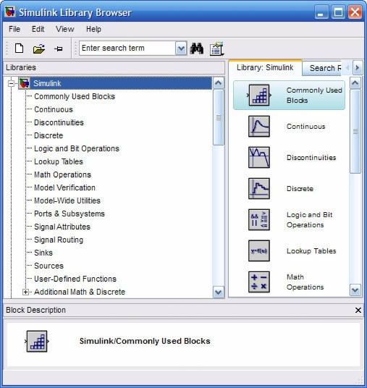

Рис. 1.1. Бібліотеки блоків Simulink

На рис. 1.1 у лівій частині вікна розкритий наступний список бібліо- тек блоків Simulink [1]:

1. Commonly Used Blocks – блоки, що часто використовуються;
2. Continuous – аналогові блоки;
3. Discontinuities – нелінійні блоки;
4. Discrete – дискретні блоки;
5. Logic and Bit Operations – логічні операції та операції з бітами;
6. Lookup Tables – блоки таблиць;
7. Math Operations – блоки математичних операцій; 8) Model Verification – блоки перевірки моделей;
8. Model-Wide Utilities – блоки розширення моделей;
9. Ports & Subsystems – порти та підсистеми;
10. Signal Attributes – блоки властивостей сигналів;
11. Signal Routing – блоки маршрутизації (перетворення) сигналів;
12. Sinks – блоки приймачів сигналів;
13. Sources – блоки джерел сигналів
14. Used-Defined Functions – функції, що задаються користувачем;
15. Additional Math & Discrete – додаткові математичні та дискретні блоки.

Для створення моделі в середовищі Simulink необхідно послідовно виконати наступні дії [1]:

1. створити нове вікно моделі за допомогою команди File→New→Model;
2. розташувати у створеному вікні необхідні бібліотечні блоки, що реалізують задану модель структурної схеми. Для цього необхідно відкри- ти відповідний розділ бібліотеки, наприклад, Sources – блоки джерел сиг- налів. Далі, виділити вказівником миші необхідний блок бібліотеки, нати- снути на ліву клавішу миші, перетягнути блок у створене вікно моделі та відпустити клавішу.
3. змінити параметри кожного блоку, установлені програмою авто- матично, тобто “за згодою”. Для цього необхідно вибрати вказівником миші блок та двічі натиснути її лівою клавішею, після чого відкривається вікно редагування параметрів даного блоку;
4. Виконати з’єднання елементів схеми. Для з’єднання блоків необ- хідно вказати курсором на вихід необхідного блоку, а потім при натисну- тій лівій клавіші миші, провести лінію до входу іншого блоку.

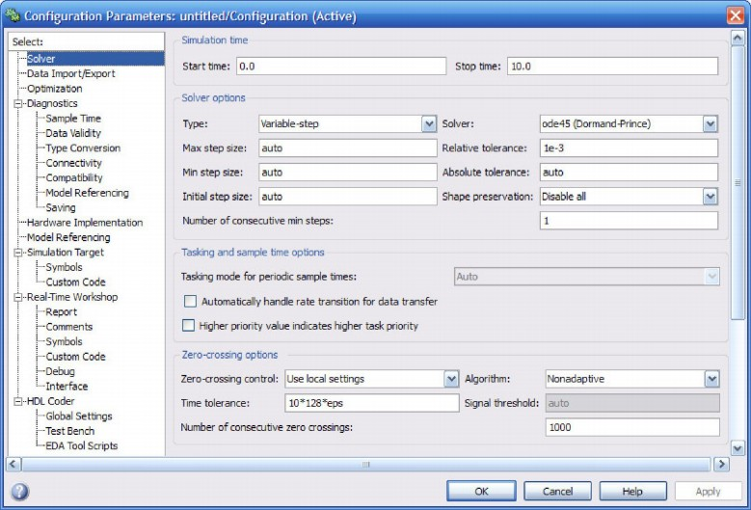Перед початком моделювання необхідно попередньо задати параме- три моделювання [4]. Завдання параметрів розрахунку виконується в пане- лі керування меню Simulation→Configuration Parameters. Вид панелі керу- вання наведений на рис. 1.2.

Рис. 1.2. Вікно з налаштуваннями параметрів моделювання

Це вікно має декілька вкладок зліва. Зупинимось на вкладці Solver, що задає налаштування параметрів розрахунку моделі. Вона містить на- ступні 4 групи:

1. Simulation time – час розрахунку;
2. Solver options – параметри розрахунку;
3. Tasking and sample time options – параметри періоду квантування моделі;
4. Zero-crossing options – параметри режиму пересікання нуля.

Для звичайних налаштувань потрібні тільки перші дві групи. Розгля- немо детальніше кожну з них. Час розрахунку (Simulation time) задається початковим (Start time) і кінцевим (Stop time) значенням часу розрахунку. Початковий час, як правило, задається рівним нулю. Величина кінцевого часу задається користувачем, виходячи з умов розв’язання завдання.

При виборі параметрів розрахунку необхідно вказати спосіб моде- лювання (Type) і метод розрахунку нового стану системи (Solver). Для па- раметра Type доступні два варіанти – c фіксованим (Fixed-step) або зі змін- ним (Variable-step) кроком. Список методів розрахунку нового стану сис- теми містить кілька варіантів. Перший варіант (discrete) використовується для розрахунку дискретних систем. Інші методи використовуються для ро- зрахунку безперервних систем. Ці методи різні для змінного (Variable-step) і для фіксованого (Fixed-step) кроку часу та являють собою процедури чис- лового розв’язання систем диференціальних рівнянь, що описують модель. Запуск розрахунку виконується за допомогою вибору пункту меню Simulation→Start або інструмента ►на панелі інструментів [4]. Процес ро- зрахунку можна завершити достроково, вибравши пункт меню Simulation→Stop або інструмент ■. Розрахунок також можна призупинити

(Simulation→Pause) і потім продовжити (Simulation→Continue).

Розглянемо детальніше основні блоки бібліотек Simulink [4]. Бібліотека *Sources* – джерела сигналів. До неї входять наступні бло-

ки. Джерело константи *Constant* задає постійний за рівнем сигнал. Основні параметри:

1. Constant value – постійна величина;
2. Interpret vector parameters as 1-D – інтерпретувати вектор парамет- рів як одномірний (при встановленому прапорці);
3. Sample time – крок квантування (дискретизації)

Джерело *Step* формує стрибковий сигнал. Основні параметри:

1. Step time – час настання перепаду сигналу (с);
2. Initial value – початкове значення сигналу;
3. Final value – кінцеве значення сигналу;
4. Sample time– крок квантування (дискретизації).

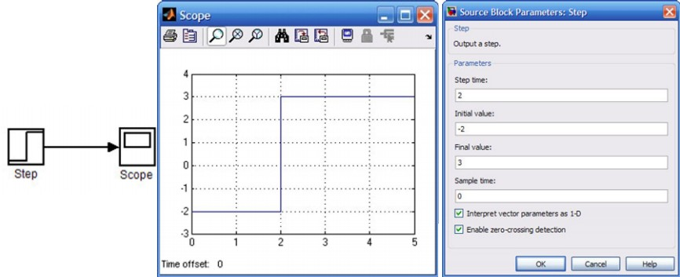Перепад може бути як у більшу сторону (кінцеве значення більше, чим початкове), так і в меншу (кінцеве значення менше, ніж початкове). Значення початкового й кінцевого рівнів можуть бути не тільки додатни- ми, але й від’ємними (наприклад, зміна сигналу з рівня -5 до рівня -3). На рис. 1.3 показано використання генератора стрибкового сигналу.

Рис. 1.3. Приклад використання генератора стрибкового сигналу Step та його параметри

Джерело лінійно наростаючого сигналу *Ramp* формує лінійний сиг- нал виду y= Slope* time + Initial value. Основні параметри:

1. Slope – швидкість зміни вихідного сигналу;
2. Start time – час початку формування сигналу;
3. Initial output – початковий рівень сигналу на виході блоку.

На рис. 1.4. показано приклад використання даного блоку.

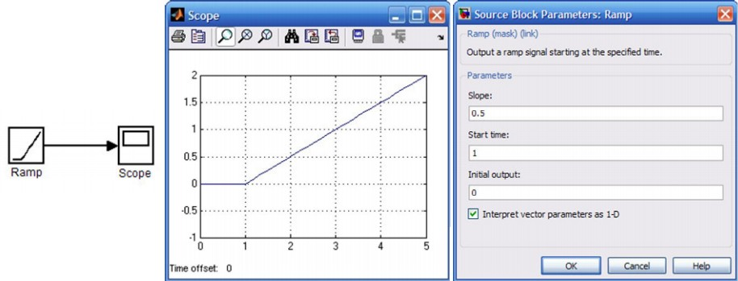

Рис. 1.4. Приклад використання джерела лінійно наростаючого сигналу Ramp та його параметри

Бібліотека *Sinks* – приймачі сигналів. До неї входять наступні блоки. Осцилограф *Scope* будує графіки досліджуваних сигналів у функції часу. Дозволяє спостерігати за змінами сигналів у процесі моделювання. Зобра- ження блоку й вікно для перегляду графіків показані на рис. 1.5.

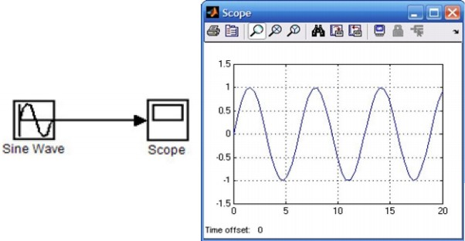

Рис. 1.5. Осцилограф Scope

Графобудівник *XY Graph* Будує графік одного сигналу у функції ін- шого (графік виду Y(X)). Основні параметри:

1. x-min – мінімальне значення сигналу по осі X;
2. x-max – максимальне значення сигналу по осі X;
3. y-min – мінімальне значення сигналу по осі Y;
4. y-max – максимальне значення сигналу по осі Y;
5. Sample time – крок модельного часу.

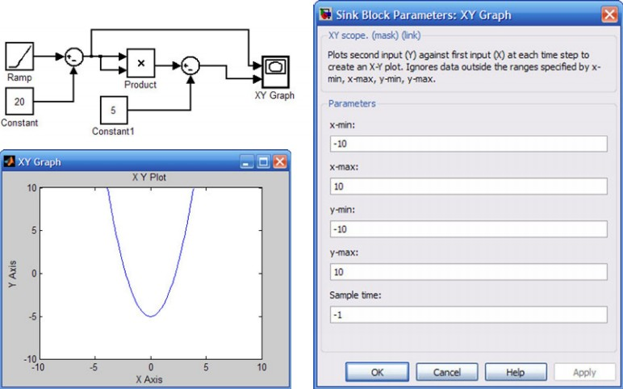Блок має два входи. Верхній вхід призначений для подачі сигналу, що є аргументом (X), нижній – для подачі значень функції (Y). На рис. 1.6, як приклад використання графобудівника, показана побудова квадратичної функції та вікно параметрів блоку.

Рис. 1.6. Приклад використання графобудівника ХУ Graph

*Display* відображає значення сигналу у вигляді числа. Основні пара- метри:

1. Format – формат відображення даних;
2. Decimation – кратність відображення вхідного сигналу. При Decimation = 1 відображається кожне значення вхідного сигналу, при Decimation = 2 відображається кожне друге значення, при Decimation = 3 – кожне третє значення й т.д;
3. Sample time – крок модельного часу, що визначає дискретність ві- дображення даних;
4. Floating display (прапорець) – переключення блоку в “вільний” ре- жим. У даному режимі вхідний порт блоку відсутній, а вибір сигналу для відображення виконується натисканням лівої клавіші мишки на відповід- ній линії зв'язку.

Бібліотека *Continuous* містить аналогові блоки. Блок обчислення по- хідної *Derivative* виконує числове диференціювання вхідного сигналу.

Параметри: Немає.

Для обчислення похідної використовується наближена формула Ей- лера du/dt = u/t, де ∆u – величина зміни вхідного сигналу за час ∆t; ∆t – поточне значення кроку модельного часу.

Інтегруючий блок *lntegrator* виконує інтегрування вхідного сигналу.

Основні параметри:

1. External reset – зовнішнє скидання. Тип зовнішнього керуючого сигналу, що забезпечує скидання інтегратора до початкового стану;
2. Initial condition source – джерело початкового значення вихідного сигналу;
3. Initial condition – початкова умова. Установка початкового значен- ня вихідного сигналу інтегратора. Параметр доступний, якщо обрано внут- рішнє джерело початкового значення вихідного сигналу;
4. Limit output (прапорець) – використання обмеження вихідного си- гналу;
5. Upper saturation limit – верхній рівень обмеження вихідного сигна- лу. Може бути заданий як числом, так і символьною послідовністю inf, тобто +∞;
6. Lower saturation limit – нижній рівень обмеження вихідного сигна- лу; Може бути заданий як числом, так і символьною послідовністю inf, тобто - ∞;
7. Show saturation port – керує відображенням вихідного порту при виході інтегратора на обмеження;
8. Show state port (прапорець) – відобразити/сховати порт стану бло- ку. Даний порт використовується в тому випадку, якщо вихідний сигнал інтегратора потрібно подати як сигнал зворотного зв'язка цього ж інтегра- тора. На приклад, при установці початкових умов через зовнішній порт або при скиданні інтегратора через порт скидання. Вихідний сигнал із цього порту може використовуватися також для організації взаємодії з керова- ною підсистемою;
9. Absolute tolerance – абсолютна похибка;

На рис. 1.7 показаний приклад роботи інтегратора при подачі на його вхід стрибкового сигналу. Початкова умова прийнята нульовою.

Приклад на рис. 1.8 відрізняється від попереднього подачею почат- кового значення через зовнішній порт. Початкове значення вихідного сиг- налу в даному прикладі задано рівним -10.

Бібліотека *Discontiniuties* містить нелінійні блоки. Блок обмеження

*Saturation* виконує обмеження величини сигналу.

Параметри:

1. Upper limit – верхній поріг обмеження;
2. Lower limit – нижній поріг обмеження;
3. Treat as gain when linearizing (прапорець) – трактувати як підсилю- вач із коефіцієнтом передачі рівним 1 при лінеаризації.

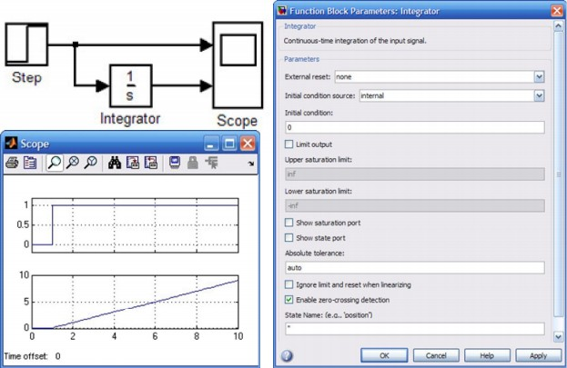

Рис. 1.7. Приклад застосування блоку Integrator та вікно його параметрів

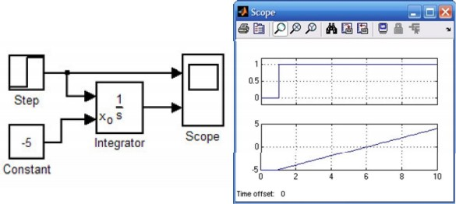

Рис. 1.8. Інтегрування стрибкового сигналу з установкою початкового значення вихідного сигналу

Вихідний сигнал блоку Saturation дорівнює вхідному, якщо його ве- личина не виходить за поріг обмеження. По досягненні вхідним сигналом рівня обмеження вихідний сигнал блоку перестає змінюватися й залиша-

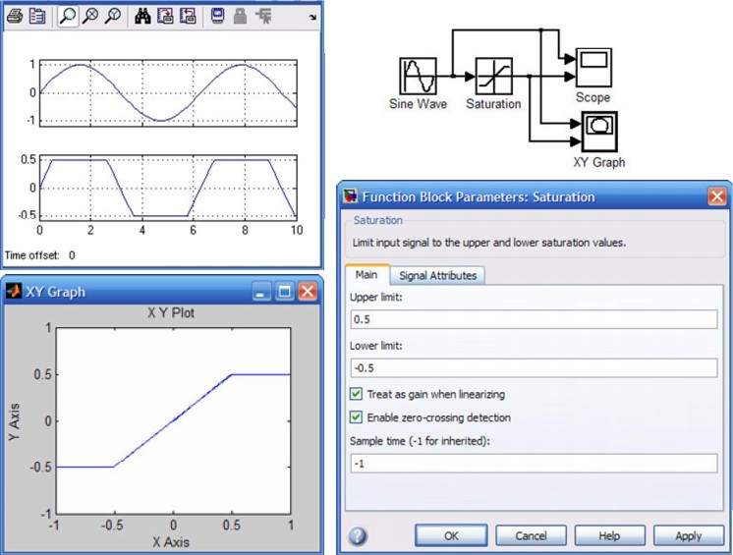ється рівним порогу. На рис. 1.9 показаний приклад використання блоку для обмеження синусоїдального сигналу.

Рис. 1.9. Приклад використання блоку Saturation та його параметри Релейний блок *Relay* реалізує релейну нелінійність.

Основні параметри:

1. Switch on point – поріг включення. Значення, при якому відбува- ється включення реле;
2. Switch off point – поріг вимикання. Значення, при якому відбува- ється вимикання реле;
3. Output when on – величина вихідного сигналу у включеному стані;
4. Output when off – величина вихідного сигналу у виключеному ста-

ні;

Вихідний сигнал блоку може приймати два значення. Одне з них ві- дповідає включеному стану реле, друге – виключеному. Перехід одного стану в інше відбувається стрибком при досягненні вхідним сигналом по- рога включення або вимикання реле. У тому випадку, якщо пороги вклю- чення й вимикання реле мають різні значення, то блок реалізує релейну характеристику з гістерезисом. При цьому значення порога включення по- винне бути більше, ніж значення порога вимикання.

На рис. 1.10 показаний приклад використання блоку Relay. На часо- вих діаграмах видно, що включення реле відбувається при досягненні вхі- дним сигналом величини 0,5, а вимикання при -0,5.

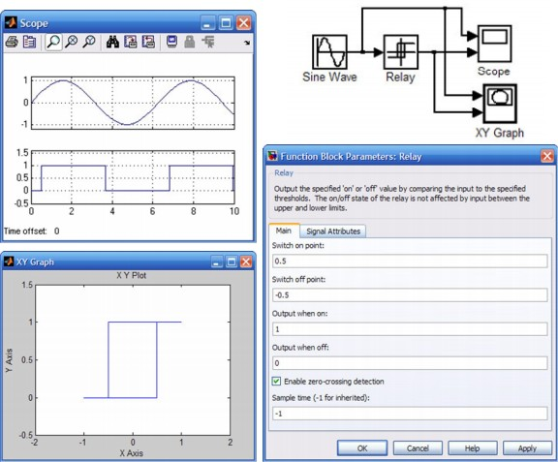

Рис. 1.10. Приклад використання блоку Relay та його параметри

Бібліотека *Math Operations* містить блоки математичних операцій. *Abs* – блок обчислення модуля. Він виконує обчислення абсолютного зна- чення величини сигналу.

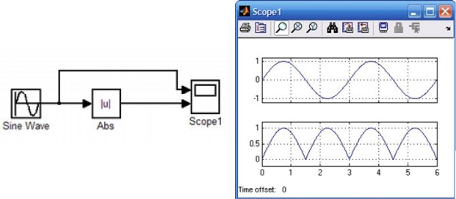Параметри: Saturate on integer overflow (прапорець) – подавляти пе- реповнення цілого. При встановленому прапорці обмеження сигналів ціло- го типу виконується коректно. Приклад використання блоку Abs, що обчи- слює модуль поточного значення синусоїдального сигналу, показаний на рис. 1.11.

Рис. 1.11. Приклад використання блоку Abs

Блок обчислення суми *Sum* виконує обчислення суми поточних зна- чень сигналів.

Параметри:

1. Icon shape – форма блоку;
2. List of sign – список знаків. У списку можна використовувати на- ступні знаки: + (плюс), – (мінус) та | (роздільник знаків).
3. Saturate on integer overflow (прапорець) – подавляти переповнення цілого. При встановленому прапорці обмеження сигналів цілого типу ви- конується коректно.

Блок множення *Product* виконує обчислення добутку поточних зна- чень сигналів.

Параметри:

1. Number of inputs – кількість входів, що може задаватися як число або як список знаків. У списку знаків можна використовувати знаки * (по- множити) та / (розділити);
2. Multiplication – спосіб виконання операції, що може приймати зна- чення Element-wise (поелементний) або Matrix (матричний);
3. Saturate on integer overflow (прапорець) – подавляти переповнення цілого. При встановленому прапорці обмеження сигналів цілого типу ви- конується коректно.

Якщо параметр Number of inputs заданий списком, що включає крім знаків множення також знаки ділення, то мітки входів будуть позначені символами відповідних операцій.

Підсилювач *Gain* виконуює множення вхідного сигналу на постійний коефіцієнт.

Параметри:

1. Gain – коефіцієнт підсилення;
2. Multiplication – спосіб виконання операції;
3. Saturate on integer overflow (прапорець) – подавляти переповнення цілого.

# Зміст звіту

1. Тема та мета роботи.
2. Короткі теоретичні відомості.
3. Порядок створення моделі у Simulink.
4. Опис основних блоків.
5. Скріншоти вікон.
6. Висновки.

# Контрольні питання

1. Що таке Simulink? Як створити нову модель?
2. Панель інструментів Simulink та її особливості.
3. Які основні можливості форматування об’єктів у Simulink?
4. Які основні параметри необхідно задати перед початком моделю- вання?
5. Основні бібліотеки блоків Simulink.
6. Бібліотека блоків Sources. Наведіть основні блоки та приклади їх використання.
7. Бібліотека блоків Sinks. Наведіть основні блоки та приклади їх використання.
8. Бібліотека блоків Continuous. Наведіть основні блоки та приклади їх використання.
9. Бібліотека блоків Discontinuities. Наведіть основні блоки та прик- лади їх використання.
10. Бібліотека блоків Math Operations. Наведіть основні блоки та приклади їх використання.

# ЛАБОРАТОРНА РОБОТА №2 МОДЕЛЮВАННЯ МЕХАНІЧНОЇ КОЛИВАЛЬНОЇ СИСТЕМИ

**Мета роботи:** розрахувати динамічні процеси в одномасовій колива- льній системі з в’язким тертям.

Вантаж масою

*m*  10

# Завдання

кг встановлений на пружних амортизаторах

загальною жорсткістю

*c*  1000

Н/м (рис. 2.1). В системі присутня сила

в’язкого тертя з коефіцієнтом

*b*  10 Н/(м/с).

*y*

*F*

*m*

*c b*

Рис. 2.1. Динамічна схема одномасової коливальної системи

Необхідно розрахувати закони зміни у часі координати вантажу

відносно положення рівноваги для трьох випадків:

*y*(*t*)

1. початкове відхилення від положення рівноваги

*y*(0)  0 , початкова

швидкість

*v*(0)  0 , зовнішня сила *F* змінюється сходинково від 0 до 10 Н;

1. початкове відхилення від положення рівноваги

*y*(0)  0,1

м, поча-

ткова швидкість

*v*(0)  0 , зовнішня сила

*F*  0 ;

1. початкове відхилення від положення рівноваги

*y*(0)  0 , початкова

швидкість

*v*(0)  1 м/с, зовнішня сила

*F*  0 .

# Хід роботи

Складаємо рівняння балансу сил згідно другому закону Ньютона:

*ma*(*t*)  *F* (*t*)  *F*пр (*t*)  *F*т (*t*) , (2.1) де *а* − прискорення вантажу; *F*пр − сила пружності; *F*т − сила в’язкого тертя.

Прискорення є похідною від швидкості *v* за часом *t*:

*a*(*t*)  *dv* . (2.2)

*dt*

Швидкість руху *v*, у свою чергу, є похідною від координати перемі- щення за часом:

*v*(*t*)  *dy* . (2.3)

*dt*

Сила пружності *F*пр визначається за законом Гука як добуток жорст- кості пружини *с* та її деформації. В даному випадку деформація пружини визначається як величина відхилення вантажу від положення рівноваги, тобто дорівнює координаті *y*. Тоді сила пружності визначається як

*F*пр (*t*)  *cy*(*t*) . (2.4)

Силу в’язкого тертя можна вважати прямо пропорційною швидкості переміщення вантажу:

*F*т (*t*)  *bv*(*t*) . (2.5)

Підставивши (2.2), (2.4) і (2.5) у (2.1), отримуємо:

*m dv*  *F* (*t*)  *cy*(*t*)  *bv*(*t*) . (2.6)

*dt*

На підставі рівнянь (2.6) і (2.3) складаємо систему і приводимо її до форми Коши:

 *dv* 

 *dt*





1 *F* (*t*)  *cy*(*t*)  *bv*(*t*); *m*

(2.7)

 *dy*  *v*(*t*).



 *dt*

За системою диференційних рівнянь (2.7) складаємо динамічну мо- дель у програмі Simulink (рис. 2.2).

Задаємо закон зміни сили *F* у відповідному блоці таким чином, щоб

у момент часу

*t*  0

вона змінилася сходинково від 0 до 10 Н. Результат

моделювання наведено на рис. 2.3. За отриманим графіком видно, що після коливань встановлюється постійна величина переміщення 1 мм.

Для моделювання другого з трьох випадків, що згадані у завданні, від’єднуємо блок *F* (оскільки сила дорівнює нулю), а в другому інтеграторі завдаємо початкове значення переміщення 0,1 м. Результат моделювання наведено на рис. 2.4. За графіком спостерігаємо, що вантаж із положення 0,1 м під дією сили пружності рухається до положення рівноваги і після коливань встановлюється у цьому положенні.

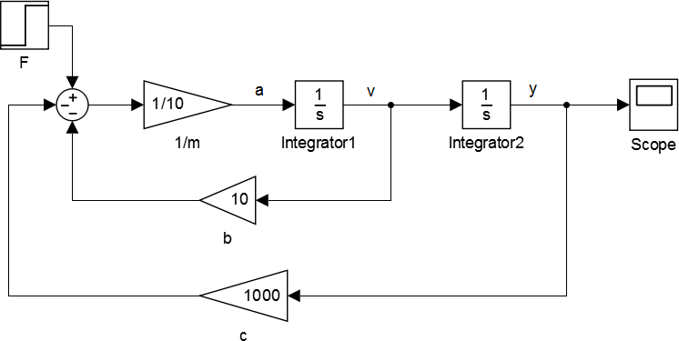Для третього випадку завдаємо початкову швидкість 1 м/с у параме- трах першого інтегратора і нульове початкове переміщення − у параметрах другого. Результат моделювання наведено на рис. 2.5. Вантаж спочатку рухається зі швидкістю 1 м/с, під дією сил пружності та тертя швидкість зменшується, досягши значення 0,09 м він повертає у зворотний бік, і здій- снює коливання, що затухають, після чого встановлюється рівновага.

Рис. 2.2. Модель одномасової коливальної системи в програмі Simulink

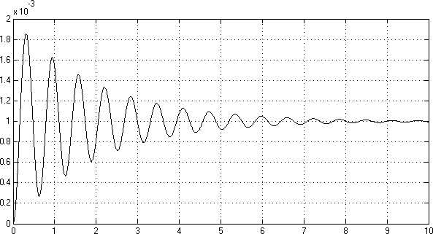

Рис. 2.3. Осцилограма переміщення вантажу при сходинковому діянні 10 Н при нульових початкових умовах

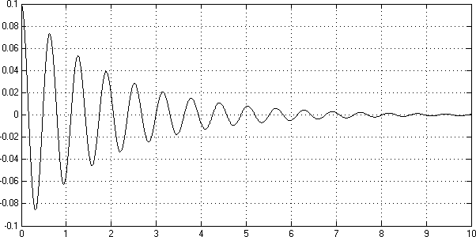

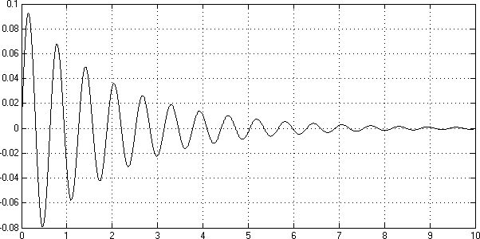Рис. 2.4. Осцилограма переміщення вантажу при початковому зрушенні 0,1 м і відсутності зовнішньої сили

Рис. 2.5. Осцилограма переміщення вантажу при початковій швидкості 1 м/с і відсутності зовнішньої сили

# Зміст звіту

1. Тема та мета роботи.
2. Завдання.
3. Хід роботи.
4. Висновки.

нянь?

# Контрольні питання

1. Які процеси потрібно було промоделювати в лабораторній роботі?
2. Як створювалась динамічна модель на основі диференційних рів-
3. Як задавались початкові умови?
4. Прокоментуйте отримані результати.

# ЛАБОРАТОРНА РОБОТА №3 МОДЕЛЮВАННЯ СИЛОВОГО LC-ФІЛЬТРА

**Мета роботи:** розрахувати динамічні процеси у силовому LC- фільтрі, що працює на активно-індуктивне навантаження.

# Завдання

Принципова електрична схема силового LC-фільтра з активно- індуктивним навантаженням наведена на рис. 2.1.

*R*1 *L*1



*i*1(*t*)

*u*1(*t*)

*i*2(*t*)

*C*

*R*

2

*i*3(*t*)

*L*2

*u*2(*t*)

Рис. 3.1. Принципова електрична схема силового LC-фільтра з активно-індуктивним навантаженням

Параметри схеми: *L*1 = 10 мГн; *R*1 = 1 Ом; *L*2 = 10 мГн; *R*2 = 10 Ом;

*С* = 104 мкФ.

Початкові умови: *I*1(0) = 0; *I*3(0) = 0; *U*2(0) = 0.

Необхідно розрахувати закони зміни у часі струмів та овихідної на- пруги для двох випадків:

* 1. на вхід подається сходинковий сигнал амплітудою 1 В;
  2. на вхід подається напруга з двохнапівперіодного діодного випря- мляча, підключеного до однофазної мережі.

# Хід роботи

Запишемо рівняння електричного кола згідно законів Кірхгофа:

*u* (*t*)  *R i* (*t*)  *L*

*di*1  *u*

(*t*);

(3.1)

1 1 1

1 *dt* 2

*u*2 (*t*)  *C*

⇩

1

*i*2 (*t*)*dt*;

(3.2)

*u* (*t*)  *R i* (*t*)  *L*

(*t*) *di*3 ;

(3.3)

2 1 3

2 *dt*

*i*1(*t*)  *i*2 (*t*)  *i*3 (*t*) . (3.4)

Беремо похідну від рівняння (3.2):

*du*2  1 *i*

(*t*) . (3.5)

З (3.4) виражаємо *і*2:

*dt C* 2

*i*2 (*t*)  *i*1 (*t*)  *i*3 (*t*) . (3.6)

Підставляємо (3.6) в (3.5):

*du*2  1 *i* (*t*)  *i*

(*t*). (3.7)

*dt C* 1 3

На підставі рівнянь (3.1), (3.3) і (3.7) складаємо систему у формі Ко-

ши:

 *di*1 

1 *u* (*t*)  *R i* (*t*)  *u*

(*t*);

 *dt*



 3

*di*

 *dt*



1

1

1

 *u*2

*L*2

1 1

1.  *R*2*i*3

2

(*t*);

(3.8)

*L*

 *du*2

 1 *i* (*t*)  *i*

(*t*).

 *dt C* 1 3

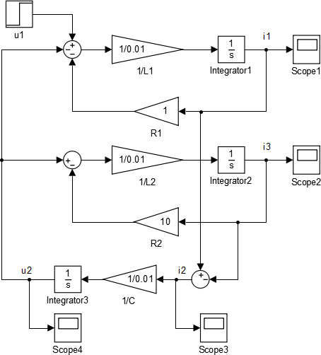На підставі системи диференційних рівнянь (3.8) у програмі Simulink складаємо динамічну модель силового LC-фільтра з активно-індуктивним навантаженням (рис. 3.2).

Рис. 3.2. Модель LC-фільтра у програмі Simulink

Подаємо на вхід системи сходинковий сигнал. Отримуємо графіки перехідних процесів (рис. 3.3 – 3.6).

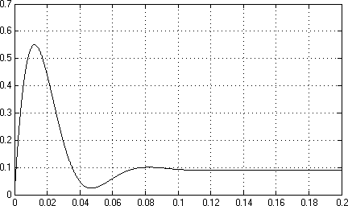

Рис. 3.3. Осцилограма струму *i*1

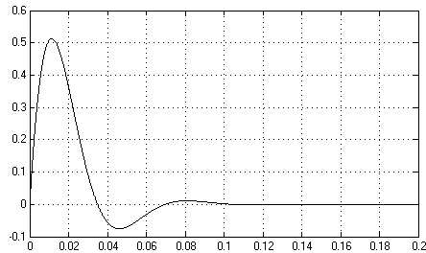

Рис. 3.4. Осцилограма струму *i*2

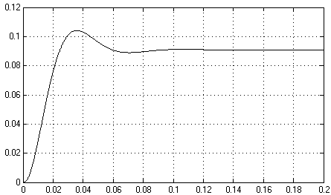

Рис. 2.5 Осцилограма струму *i*3

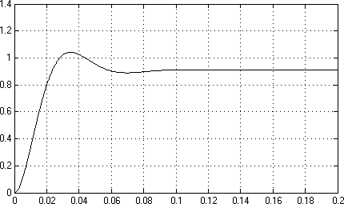

Рис. 3.6. Осцилограма напруги *u*2

Отримані графіки свідчать про те, що значення струмів та вихідної напруги в усталеному режимі відповідають тим значенням, які повинні установитися згідно принциповій електричній схемі.

Тепер необхідно промоделювати роботу фільтра при живленні його від однофазного мостового випрямляча. Для цього подаємо на вхід модуль синусоїдальної напруги частотою 50 Гц і амплітудою 310 В, а на першому інтеграторі встановлюємо обмеження вихідного сигналу від 0 до , оскіль- ки струм *i*1 не може бути від’ємним: у зворотному напрямку його не про- пускають діоди мостового випрямляча. Схема в Simulink і вікно налашту- вання першого інтегратора показані на рис. 3.7.

В результаті моделювання отримуємо графіки перехідних процесів у вигляді осцилограм струмів (рис. 3.8 – 3.10) та вихідної напруги (рис. 3.11).

# Зміст звіту

* 1. Тема та мета роботи.
  2. Завдання.
  3. Хід виконання роботи.
  4. Висновки.

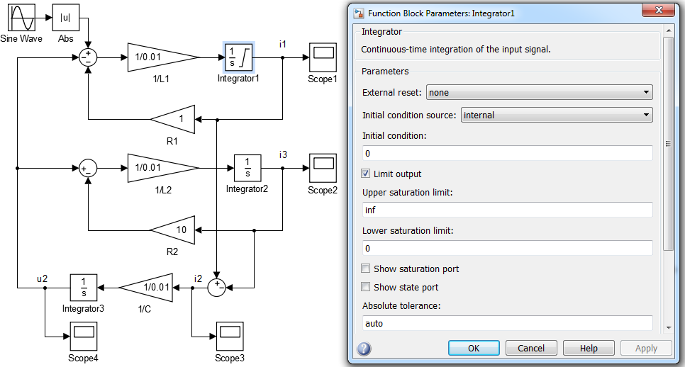

Рис. 3.7. Динамічна модель і вікно налаштування першого інтегратора

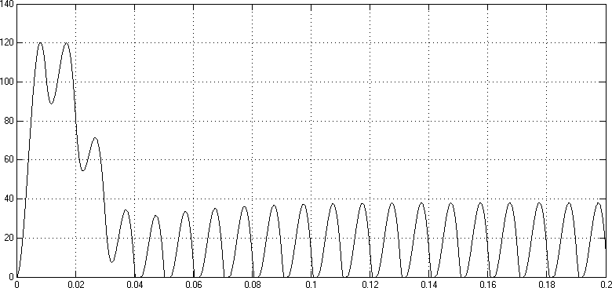

Рис. 3.8. Осцилограма струму *i*1

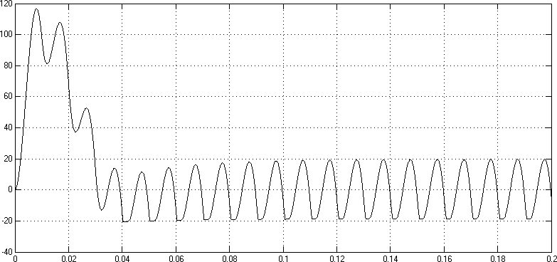

Рис. 3.9. Осцилограма струму *i*2

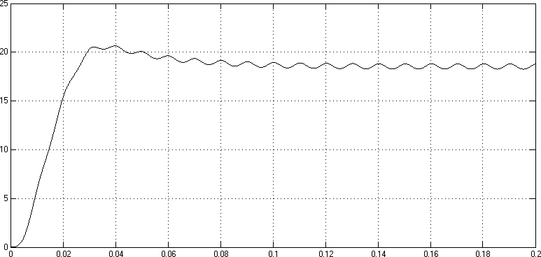

Рис. 3.10. Осцилограма струму *i*3

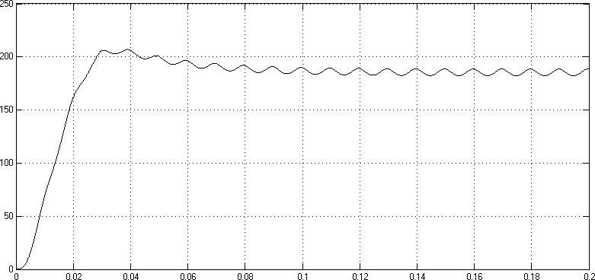

Рис. 3.11. Осцилограма напруги *u*2

# Контрольні питання

1. Як створювалась динамічна модель на основі диференційних рів- нянь? Яка частина схеми реалізує перше рівняння системи, друге, третє?
2. Навіщо встановлювати обмеження на інтеграторі?

# ЛАБОРАТОРНА РОБОТА №4

**МОДЕЛЮВАННЯ ЕЛЕКТРИЧНОГО КОЛИВАЛЬНОГО КОНТУРА**

**Мета роботи:** дослідити параметри вільних коливань напруги та струму у електричному коливальному контурі при різних значеннях його власної частоти та коефіцієнта відносного демпфірування.

# Завдання

Принципова електрична схема коливального контуру наведена на рис. 4.1.

*R L*



*u*1(*t*)

*C*

*u*2(*t*)



Рис. 4.1. Принципова електрична схема коливального контуру

Вихідні дані: *L* = 10 мГн; *R* = 0,1 Ом; *С* = 103 мкФ. Початкові умови: *i*(0) = 0; *u*2(0) = 0.

Необхідно промоделювати коливання напруги та струму у електрич- ному коливальному контурі при різних значеннях його власної частоти та коефіцієнта відносного демпфірування.

# Хід роботи

Розраховуємо динамічні параметри коливального контуру. Частота власних коливань:

Постійна часу:

*LC*

*r* 

1  316

с–1.

*T*  1

*r*

 3,16 103 с.

Коефіцієнт відносного демпфірування:

  1 *R*

*C*

*L*

2

 0,016 .

Запишемо передавальну функцію коливального контуру:

*W* ( *p*) 

1 .

*T* 2 *p*2  2*Tp*  1

На основі записаної передавальної функції складаємо динамічну мо- дель у програмі Simulink і отримуємо графік перехідного процесу (рис. 4.2).

Шляхом зміни індуктивності або ємності коливального контуру змі- нюємо його власну частоту і досліджуємо вплив її зміни на характер пере- хідного процесу. Спостерігаємо, що при цьому змінюється частота власних коливань вихідної напруги.

Шляхом зміни величини активного опору змінюємо коефіцієнт від- носного демпфірування коливального контуру і досліджуємо вплив його зміни на характер перехідного процесу. Спостерігаємо, що при збільшенні коефіцієнта відносного демпфірування збільшується швидкість затухання власних коливань вихідної напруги.



U1



1

1*10^-6s2+1*10^-4s+1

T ransfer Fcn

Scope

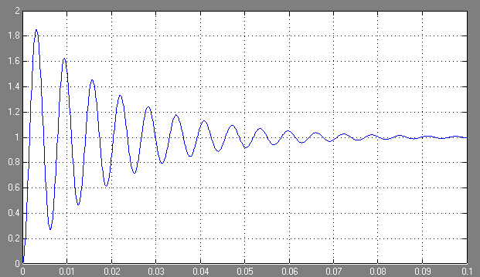

Рис. 4.2. Модель у програмі Simulink і графік перехідного процесу

# Зміст звіту

1. Тема і мета роботи.
2. Завдання.
3. Хід виконання роботи.
4. Висновки.

# Контрольні питання

1. Що таке передавальна функція?
2. Які параметри характеризують динаміку коливальної ланки?
3. Від чого залежать динамічні параметри електричного коливально- го контуру?
4. Як впливає постійна часу на характер перехідного процесу?
5. Як впливає коефіцієнт відносного демпфірування на характер пе- рехідного процесу?

# ЛАБОРАТОРНА РОБОТА №5 МОДЕЛЮВАННЯ ДВИГУНА ПОСТІЙНОГО СТРУМУ

**Мета роботи:** дослідити електромеханічні процеси у двигуні постій- ного струму при пуску та при накиді навантаження.

# Завдання

Початкові дані:

* тип двигуна ПБВ-132МГ;
* номінальна потужність *Р*ном = 4000 Вт;
* номінальна частота обертання *n*н = 1000 об/хв;
* номінальний момент *М*н = 38,2 Нм;
* номінальний струм якоря *I*н = 54,7 А;
* номінальна напруга *U*н = 85 В;
* номінальний ККД  = 0,86;
* электромагнітна постійна часу *Т*е = 5,1910–3 с;
* электромеханічна постійна часу *Т*м = 26,310–3 с;
* момент інерції ротора *J* = 0,188 кгм2.

# Хід роботи

У середовищі Mathcad складаємо програму, в якій розраховуємо ди- намічні параметри двигуна (рис. 5.1).

Номінальна кутова швидкість:

⬥  nn n 30

n  104.72

Активний опір обмотки якоря:

Un

Ra 

I

n

* Pnom In2

Ra  0.217

Коефіцієнт проти-ЕРС:

Un  RaIn

Ce 

⬥

n

Ce  0.698

Коефіцієнт моменту:

Mn

Cm 

I

n

Cm  0.698

Коефіцієнт передачі двигуна за напругою:

1

kd 

C

e

kd  1.432

Коефіцієнт передачі двигуна за моментом:

Ra

km  C C

km  0.445

e m

Рис. 5.1. Програма розрахунку динамічних параметрів двигуна

Запишемо передавальну функцію двигуна за вхідною напругою:

*W* д *p* 

*T T*

*k*д *p*2  *Т*

.

*p*  1

e м м

Запишемо передавальну функцію двигуна за моментом збурення:

*W* *p* 

*k*м  *T*e *p*  1 .

м *T T p*2  *Т*

*p* 1

e м м

Запишемо рівняння двигуна в операторній формі:

( *p*)  *U* ( *p*) *W*д ( *p*)  *M* н ( *p*) *W*м ( *p*) .

Запишемо рівняння для визначення струму:

*I* ( *p*) 

1/ *Ra*

(*U* ( *p*)  *C*

⋅ ( *p*)) .

*T*е *p*  1

На основі записаних рівнянь складаємо динамічну модель у програмі Simulimk (рис. 5.2).

e

0.445

Mc km

5.19*10^-3s+1

5.19*10^-3*26.3*10^-3s2+26.3*10^-3s+1



T ransfer Fcn2

W

Uya

1.432

kd

T ransfer Fcn1

1

5.19*10^-3*26.3*10^-3s2+26.3*10^-3s+1

0.698

Ce

1/0.217

1/Ra

1

5.19*10^-3s+1

T ransfer Fcn3 I

Рис. 5.2. Динамічна модель двигуна постійного струму у програмі Simulimk

За допомогою складеної у програмі Simulimk схеми промоделюємо процес запуску двигуна в режимі холостого ходу і накиду номінального навантаження через 0,5 с. Для цього в нульовий момент часу подамо схо- динково номінальну напругу, а в момент часу 0,5 с подамо сходинково но-

мінальний момент навантаження. Отримуємо графіки зміни в часі частоти обертання двигуна (рис. 5.3) і струму в обмотці якоря (рис. 5.4).

# Зміст звіту

1. Тема і мета роботи.
2. Завдання.
3. Хід виконання роботи.
4. Висновки.

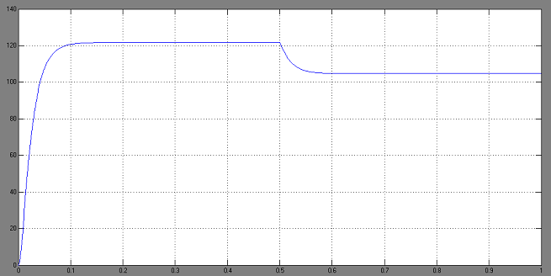

Рис. 5.3. Часова діаграма швидкості обертання двигуна (рад/с)

# Контрольні питання

1. Які передавальні функції описують динаміку двигуна постійного струму?
2. Який фізичний сенс мають електромагнітна та електромеханічна постійні часу двигуна постійного струму?
3. Що характеризують коефіцієнти передачі двигуна за напругою та за моментом збурення?

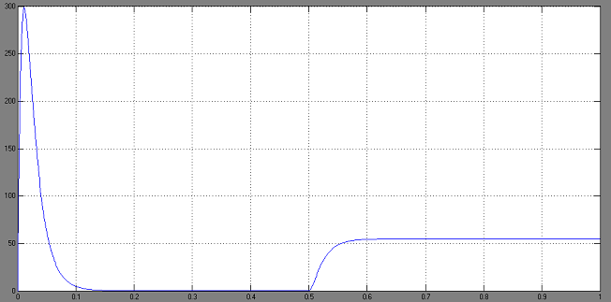

Рис. 5.4. Часова діаграма струму якоря (А)

1. Чому при запуску двигуна струм зростає до величини п’ятикратного номінального струму?
2. Чому в режимі ідеального холостого ходу струм наближається до

нуля?

# ЛАБОРАТОРНА РОБОТА №6 АПРОКСИМАЦІЯ НЕЛІНІЙНИХ ХАРАКТЕРИСТИК МЕТОДОМ

**НАЙМЕНШИХ КВАДРАТІВ**

**Мета роботи:** скласти програму апроксимації табличних залежнос- тей поліноміальними функціями за методом найменших квадратів.

# Завдання

Необхідно апроксимувати табличну залежність (табл. 6.1) поліномом найменшого ступеня, при якому похибка апроксимації не перевищує 0,3.

*Таблиця 5.1*

|  |  |  |  |  |  |  |  |  |  |
| --- | --- | --- | --- | --- | --- | --- | --- | --- | --- |
| *х* | 1,2 | 2,3 | 3,8 | 4,3 | 5,4 | 6,3 | 7,5 | 8,1 | 9,6 |
| *у* | 4,9 | 6,05 | 7,11 | 7,61 | 8,03 | 8,39 | 8,72 | 8,99 | 9,22 |

# Хід роботи

Для апроксимації будемо використовувати поліном, коефіцієнти яко- го визначимо за методом найменших квадратів шляхом розв’язання систе- ми лінійних рівнянь [3]. Для цього складаємо обчислювальну програму у середовищі Mathcad (рис. 6.1).

Початкові дані:

X  ( 1.2 2.3 3.8 4.3 5.4 6.3 7.5 8.1 9.6)T

Y  ( 4.9 6.05 7.11 7.61 8.03 8.39 8.72 8.99 9.22)T

Визначаємо кількість точок:

n  rows( X) n  9

Задаємо порядок полінома:

m  2

Визначаємо елементи матриці коефіцієнтів системи лінійних рівнянь:

k  0 1 m p  0 1 m

n1

i

ck p

 

i  0

X k p

Визначаємо елементи матриці правих частин системи:

n1

b   Y X k

k i i

i  0

Розв'язуємо систему матричним методом і знаходимо коефіцієнти полінома:

a  c 1b

Визначаємо апроксимуючу функцію:

m

y(x)  

x

i  0

a  i i

Визначаємо максимальну похибку апроксимації:

i  0 n  1

i 

Y  yX 

max  0.167

i i

Рис. 6.1. Програма апроксимації табличної залежності поліномом

Спочатку задаємо порядок полінома *т* = 1 (пряма лінія). Потім збі- льшуємо його до тих пір, поки максимальна похибка апроксимації не стане меншою заданої. В розглянутому прикладі ця умова виконується при *т* = 2. Отриманий графік апроксимованої залежності наведений на рис. 6.2.

9.22 10

9

8

Yi

y( x) 7

6

4.9

5

4

1 2 3 4 5 6 7 8 9 10

1.2 Xi  x

Рис. 6.2. Графік апроксимованої залежності.

# Зміст звіту

1. Короткі теоретичні відомості.
2. Завдання.
3. Текст програми.
4. Графік апроксимованої залежності.
5. Висновки.

# Контрольні питання

1. Що таке апроксимація?

9.6

боті?

1. В чому полягає метод найменших квадратів?
2. Яка апроксимуюча функція використовувалась в лабораторній ро-
3. Як визначались коефіцієнти апроксимуючої функції?

# ЛАБОРАТОРНА РОБОТА №7 МОДЕЛЮВАННЯ ЕЛЕКТРОМАГНІТНОГО РЕЛЕ

**Мета роботи:** дослідити електромеханічні процеси у електромагніт- ному реле при спрацьовуванні та відпусканні.

# Завдання

Розрахункова схема електромагнітного реле наведена на рис. 7.1.

*h*c



*r*к

*х*

*l*я

*C*1

*a*

н.в



*h*р *h*п

*a*

*a*

*C*2

*W*

*a*

Рис. 7.1. Розрахункова схема електромагнітного реле

Початкові дані:

*а* = 20 мм – товщина осердя та якоря;

ніта.

*b* = 40 мм – ширина осердя та якоря;

*h*c = 60 мм – высота осердя;

*l*я = 80 мм – довжина якоря;

δн.в = 0,2 мм – товщина немагнітної вставки;

*r*к = 120 мм – радіус траєкторії рухомого контакта;

*h*р = 5 мм – раствор контактів;

*h*н = 2 мм – провал контактів;

*С*1 = 40 кН/м – жорсткість повертальної пружини; *С*2 = 20 кН/м – жорсткість контактної пружини; ρст = 7800 кг/м3 – густина електротехнічної сталі;

*B*(*H*) = – характеристика намагнічування сталі 3413;

*М*тр.ср. = 0,01 Нм – середній момент сили тертя;

*W* = 1400 – число витків обмотки;

*R* = 15 Ом – активний опір обмотки;

*U*н = 24 В – номінальна постійна напруга, що подається на обмотку;

*m*к = 0,02 – маса рухомого контакта з кріпленнями.

Промоделювати процеси спрацьовування і відпускання електромаг-

# Хід роботи

В середовищі Mathcad складаємо програму (рис. 7.2), де задаємо на-

ведені вище початкові дані (на рисунку не показано) і розраховуємо харак- теристики реле.

Характеристика намагнічування сталі 3413:

H  ( 10 81 110 130 152 182 213 243 275 320 390 520 800 1500 3825 16000)T

B  ( 0.2 0.6 0.7 0.8 0.9 1 1.1 1.2 1.3 1.4 1.5 1.6 1.7 1.8 1.9 2 )T

(А/м)

(Тл)

Моменти інерції (кг*м^2):

J 1  2 2

* 3 якоря

a  3  st abla a  la 

0

Ja  1.132 10

Jk  1 mkr 2

0

3 k

Jk  9.6  1  5

рухомого контакта з кріпленнями

J  Ja  Jk

J  1.228 1  3

результуючий

Початкові значення:

0

x0  hp  hn

x0  7  1  3

координата рухомого контакту, м

  x0

0 rk

0  0.058333

кут повороту якоря, рад

Мінімальний кут повороту якоря (рад):

min 

0

n

l  a

min

 3.333 1  3

a

Довжина контуру магнітопровода (м):

lst  la  a  hc2

lst  0.24

Площа перетину магнітопровода (м^2):

ab  8  1  4

0

 la 

A  ln l

* a 

A  0.288

 a 

A0b  1.446 1  8

0

Апроксимація кривої намагнічування сталі 3413 непарним поліномом

n  rows(H)  1

m  9

число коефіциєнтів полінома

i  0 n  1

k  0 1 m  1

p  0 1 m  1

n1

c  

B 2k 2p 2

n1

b1  

H B 2k 1

k p

i

i  0

k i i

i  0

a1  c 1b1

a1T  ( 29.673 519.809 787.045 483.089 136.466 351.204 192.071 45.807 4.184)

m1

H1(B1)  

a1 

2 i 1

i  0

i B1

i  0 n B1  0 0.001 2

5000

|  |  |  |  |
| --- | --- | --- | --- |
|  |  |  |  |
|  |  |  |  |
|  |  |  |  |
|  |  |  |  |
|  |  |  |  |

4000

Hi 3000

H1( B1)2000

1000

0 0 0.5 1 1.5 2

Bi  B1

Рис. 7.2. Програма розрахунку характеристик електромагніта

Складаємо динамічну модель у програмі Simulink (рис. 7.3). На вхід системи подаємо наростаючий сходинковий сигнал, що змінюється від 0 до *U*н, а потім, через 0,5 с – спадаючий сходинковий сигнал від *U*н до 0. Та- ким чином, моделюємо процеси спрацьовування та відпускання реле.

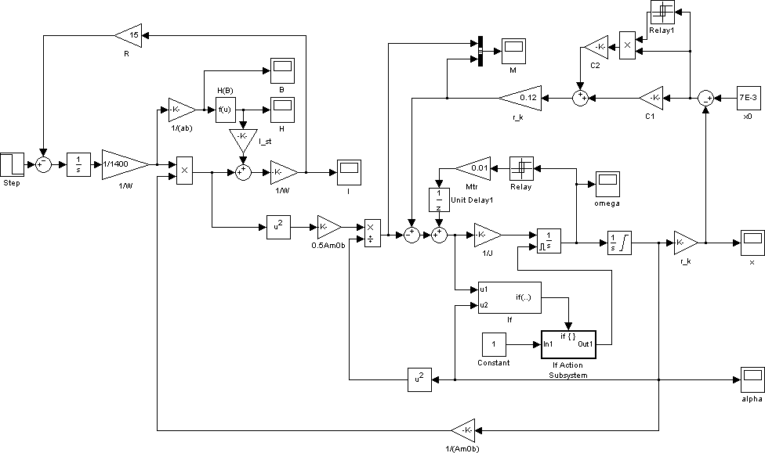

Рис. 7.3. Динамічна модель у програмі Simulink

В результаті отримуємо графіки зміни у часі координати переміщен- ня рухомого контакту *х* (рис. 7.4) і струму в обмотці реле *I* (рис. 7.5).

# Зміст звіту

1. Короткі теоретичні відомості.
2. Завдання.
3. Текст програми в Mathcad.
4. Динамічна модель в Simulink.
5. Графіки перехідних процесів.
6. Висновки.

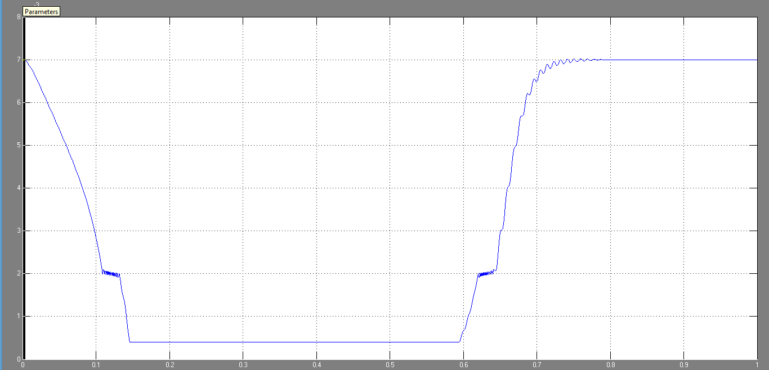

Рис. 7.4. Часова діаграма координати рухомого контакту (мм)

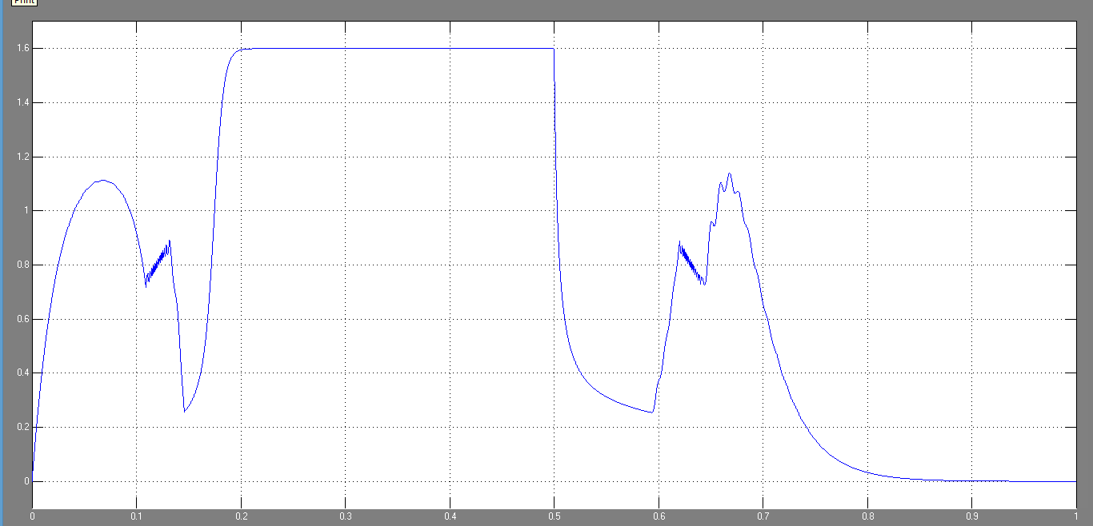

Рис. 7.5. Часова діаграма струму в обмотці реле (А)

# Контрольні питання

1. Як в моделі враховуються обмеження руху якоря електромагніта?
2. Як в моделі враховується нелінійність характеристики намагнічу- вання сталі?
3. За отриманими часовими діаграмами пояснити динаміку руху яко- ря при спрацьовуванні та відпусканні реле.
4. За отриманими часовими діаграмами пояснити динаміку зміни струму в обмотці при спрацьовуванні та відпусканні реле.
5. За отриманими часовими діаграмами визначити час спрацьовуван- ня та час відпускання реле.

784 с.

# Література

1. Дьяконов В. П. Simulink: Самоучитель. − М.: ДМК-Пресс, 2013. −
2. MATLAB 6/6.1/6.5 + Simulink 4/5. Основы применения / Дьяко-

нов В.П. – М.: СОЛОН-Пресс, 2004. –768 с.

1. Турчак Л. И. Основы численных методов: Учеб. пособие.  М.: Наука. Гл. ред. физ.-мат. лит., 1987.  320 с.
2. Черных И. В. SIMULINK: среда создания инженерных приложе- ний / Под общ. ред. к. т. н. В. Г. Потемкина. − М.: ДИАЛОГ-МИФИ, 2003.

− 496 с.

# Зміст

Вступ 3

Лабораторна робота №1. Основи моделювання у середовищі Simulink 4

Лабораторна робота №2. Моделювання механічної коливальної системи ... 18 Лабораторна робота №3. Моделювання силового LC-фільтра 23

Лабораторна робота №4. Моделювання електричного коливального контуру 30

Лабораторна робота №5. Моделювання двигуна постійного струму 33

Лабораторна робота №6. Апроксимація нелінійних характеристик

методом найменших квадратів 37

Лабораторна робота №7. Моделювання електромагнітного реле 40

Література 45